RÚIAN Toolbox

*Příloha k průběžné zprávě za rok 06/2013 – 11/2014*

Číslo projektu: TB01CUZK004

Název projektu: Výzkum uplatnění závěrů projektu *e*Content*plus* s názvem EURADIN v podmínkách RÚIAN

Předkládá:

*Název organizace: Výzkumný ústav geodetický, topografický   
 a kartografický, v.v.i*.

*Jméno řešitele: Ing. Radek Augustýn*

**Obsah**

Základní informace 5

Instalace a využití 6

Nároky a systém 6

Společné skripty a soubory 6

Soubory ke stažení 6

RÚIAN Downloader 9

Instalace 9

Důležité soubory pro běh nástroje pro stahování dat z VDP 9

Konfigurace 10

Spouštění modulu RUIANDownloader 11

Výsledky stahování 12

RUIANDownload.log 13

RÚIAN Importer 14

Instalace 14

Důležité soubory modulu RUIANImporter 15

Konfigurace 15

Spouštění modulu RUIANImporter 16

Výsledky importu 16

Detailní informace o importech a aktuálnost databáze 17

RÚIAN Web Services 20

Instalace 20

Výběr HTTP Serveru 20

Konfigurace HTTP Serveru 20

Konfigurace souboru RUIANServices.cfg 21

Testování nakonfigurovaného serveru 21

Použité zkratky 22

Příloha A. Vytvoření databáze pro repliku RÚIAN v PostGIS A

Příloha B: Automatické stahování aktualizací databáze RÚIAN A

Operační systém Microsoft Windows A

Operační systém Unix (Linux) B

Příloha C: Oživení RÚIAN Web Services s minimálním nastavením A

1. Kontrola systému A

2. Stažení knihovny RÚIAN Toolbox A

3. Stažení dat a aktualizací B

4. Vytvoření databáze B

5. Import do databáze B

6. Nastavení serveru Apache B

7. Nastavení serveru WebServices C

8. Ověření dostupnosti a využívání služeb C

# Základní informace

RÚIAN Toolbox je knihovna nástrojů a služeb, umožňující vytvářet a využívat kopie databáze Registru územní identifikace, adres a nemovitostí (dále jen RÚIAN) v prostředí sítě internetu, v prostředí počítačových sítí oddělených od internetu a v prostředí databází Client Server. Jednotlivé moduly knihovny pokrývají základní fáze životního cyklu repliky databáze RÚIAN, s důrazem na využití adres. Podporují automatické stahování dat ze serveru Veřejného dálkového přístupu (dále jen VDP), import stažených dat do geodatabáze a využívání adresních dat pomocí webových mapových služeb.

Všechny moduly jsou dostupné jako spustitelné aplikace včetně zdrojového kódu, zveřejněného jako OpenSource tak, aby mohly být jednotlivé komponenty na všech úrovních plnohodnotně začleněny do širších informačních technologií podle potřeby.

Z technologického hlediska je knihovna vytvořena v jazyku Python, aby bylo možno zabezpečit jak její přenositelnost na většinu současných platforem, tak i bezpečné a dlouhodobé používání. Testování funkcionality bylo provedeno na platformách Microsoft Windows Desktop a Microsoft Windows Server.

Dialogová okna a výstupy použité v tomto dokumentu se v závislosti na verzi operačního systému, jeho nastavení a použitých programech mohou drobně odlišovat.

# Instalace a využití

Aktuální verze knihovny je dostupná online. Po stažení rozbalíme archiv do námi zvoleného adresáře. Dále stáhneme knihovnu GDAL/OGR s podporou VFR do adresáře knihovny. Před vlastní instalací zkontrolujeme, že máme na počítači korektně nainstalován interpreter Python 2.7.5 a v něm knihovnu psycopg2. Dále musí být nainstalován databázový server PostGIS a příslušný server HTTP.

Instalaci a oživení knihovny musí provádět správce webového serveru s příslušnými oprávněními, za podpory správce databázového serveru a správce počítačové sítě. Jednotlivé komponenty běží z principu na pozadí a informace o jejich stavu či chybová hlášení jsou ukládány do samostatných souborů.

## Nároky a systém

|  |  |
| --- | --- |
| Hardwarové požadavky: | Nejsou[1] |
| Operační systém: | Nejsou, kterýkoli OS podporující instalaci prostředí Python[2] (Windows, Linux, iOS, Android atd) |
| Softwarové požadavky: | Python 2.7 a vyšší (testováno na verzi 2.7.5)  Knihovny psycopg2 a web pro python  Knihovna GDAL/OGR s podporou formátu VFR rozbalená ve složce RUIAN Toolbox.  HTTP Server podporující skripty CGI |
| Paměťové nároky: | nejsou |

## Společné skripty a soubory

|  |  |
| --- | --- |
| Soubory | Obsah |
| DownloadRUIAN.bat | Stáhne data RÚIAN dle nastavení |
| DownloadRUIAN.cfg | Soubor nastavení pro RÚIAN Downloader |
| DownloadRUIAN.log | Výpis činnosti dávky DownloadRUIAN.bat |
| DownloadRUIANErr.log | Výpis případných chyb při běhu dávky DownloadRUIAN.bat[3] |
| ImportRUIAN.bat | Importuje stažená data do databáze dle nastavení |
| ImportRUIAN.cfg | Soubor nastavení pro RÚIAN Importer |
| ImportRUIAN.log | Výpis činnosti dávky ImportRUIAN.bat |
| ImportRUIANErr.log | Výpis případných chyb při běhu dávky ImportRUIAN.bat |
| RUIANServices.cfg | Soubor nastavení pro RÚIAN Web Services |

## Soubory ke stažení

|  |  |
| --- | --- |
| Knihovna RÚIAN Toolbox | <https://github.com/vugtk21/RUIANToolbox/archive/master.zip> |
| Knihovna psycopg2 | https://pypi.python.org/pypi/psycopg2 |
| Knihovna web.py | https://pypi.python.org/pypi/web.py |
| Knihovna GDAL/OGR s podporou VFR | <http://geo1.fsv.cvut.cz/landa/vfr/OSGeo4W_vfr.zip> |

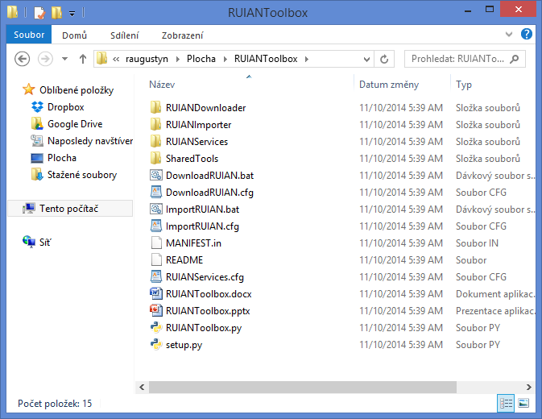

Figure Knihovna RÚIAN Toolbox rozbalená do složky

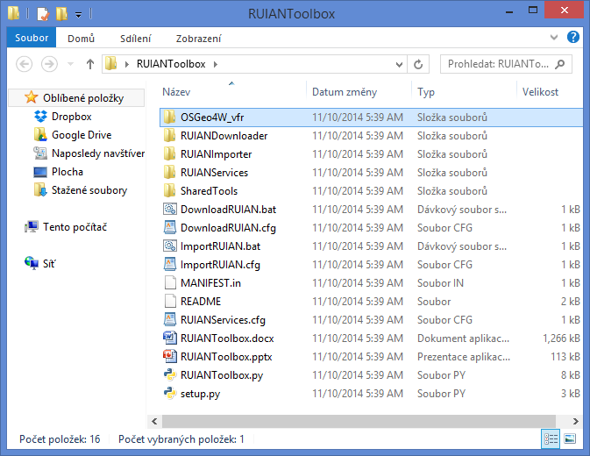

Figure Knihovna RÚIAN Toolbox s knihovnou VFR

#### Konfiguračních soubory a jejich editace

Knihovna RÚIAN Toolbox je stavěna jako multiplatformní, modulární a konfigurovatelná. Konfigurace je založena na textových souborech s příponou CFG. Za účelem možnosti nasazení jednotlivých modulů samostatně, mají jednotlivé moduly samostatné konfigurační soubory, které na sebe navzájem navazují.

Umístění těchto souborů je možné kdekoli na stejném disku jako modul, ke kterému konfigurační soubor patří. V repositáři GIT jsou šablony souborů umístěny v adresáři s knihovnou RÚIAN Toolbox, aby k nim byl přehledný přístup. Pokud není konfigurační soubor nalezen přímo v adresáři knihovny, je vyhledáván od kořenového adresáře, přednost tedy mají soubory z vyšších adresářů.

Pozn.: Toho můžeme využít při aktualizaci knihovny. Pokud umístníme konfigurační soubory do nadřízeného adresáře, bude aktualizace knihovny RÚIAN Toolbox spočívat v pouhém nahrazení adresáře knihovny novou verzí.

Konfigurační soubory s příponou CFG jsou textové soubory, které mají nastavení konců řádků shodné s nastavením interpreteru Python. I na operačním systému Windows se může jednat o konce řádků DOS-ové CRLF, Unixové CR i Apple LF. Pro editaci těchto souborů je proto nutné využít textový editor, který rozpoznává typ konce řádků a umí s nimi pracovat (např. Notepad++).

Pokud takový editor není nainstalován, je možné využít například editor ***Idle***, který je součástí instalace interpreteru Python.

# RÚIAN Downloader

RÚIAN Downloader je jednoduchý nástroj určený k automatickému stahování dat z Veřejného dálkového přístupu (dále jen VDP). Aplikace VDP umožňuje bezplatný přístup k datům registru územní identifikace, adres a nemovitostí.

RÚIAN Downloader umožňuje stahovat jak plnou datovou sadu, tak pouze aktualizační data od poslední aktualizace. Stažená data mohou být rozbalena z archivu.gz do souboru XML ve výměnném formátu RÚIAN a připravena k importu do geodatabáze.

Modul může být také nainstalován a provozován samostatně, případně nakonfigurován ke spouštění dalšího modulu RÚIAN Importer po úspěšném stažení dat. V této konfiguraci poskytuje ucelenou funkcionalitu zabezpečující aktuálnost lokální kopie databáze RÚIAN v prostředí internetu. Jestliže je kopie databáze umístěna v oddělené síti, umožňuje po ukončení stahování zaslat upozornění na E-mail o vhodnosti přenést data a provést aktualizaci.



Obrázek Automatické stahování dat RÚIAN Downloaderem

## Instalace

Knihovna RÚIAN Downloader je součástí sady nástrojů RÚIAN Toolbox, jejíž aktuální verze je dostupná na <https://github.com/vugtk21/RUIANToolbox/archive/master.zip>. Po stažení a rozbalení archivu ji najdeme ve složce RUIANDownloader. Knihovna musí být umístěna do složky operačního systému, která neobsahuje mezery ani znaky s diakritikou.

### Důležité soubory pro běh nástroje pro stahování dat z VDP

|  |  |
| --- | --- |
| Soubory | Obsah |
| RUIANDownload.py | Soubor v adresáři RUIANDownloader. Jedná se o vlastní skript modulu umožňující stahování z VDP |
| DownloadRUIAN.cfg | Soubor v hlavním adresáři. Jedná se o konfigurační soubor pro nastavení parametrů stahování |
| RUIANDownlaod.log | Soubor v adresáři RUIANDownloader. Obsahuje výstupy s hlášeními o průběhu stahování |
| DownloadRUIAN.bat | Dávkový soubor v hlavním adresáři pro spouštění. Dávkový soubor je určen primárně ke spuštění plánovačem úloh, proto jsou všechny výstupy přesměrovány do log souborů. |
| DownloadRUIAN.log | Soubor v hlavním adresáři knihovny. Výpis činnosti dávky DownloadRUIAN.bat |
| DownloadRUIANErr.log | Soubor v hlavním adresáři knihovny. Výpis případných chyb při běhu dávky DownloadRUIAN.bat |

### Konfigurace

Konfigurace parametrů se provede nastavením jednotlivých hodnot v konfiguračním souboru *DownloadRUIAN.cfg*.

|  |  |
| --- | --- |
| Parametr | Význam |
| DataDir | Adresář se staženými z VDP |
| UncompressDownloadedFiles | True, jestliže chceme archiv po stažení rozbalit |
| DownloadFullDatabase | True, jestliže chceme stáhnout kromě aktualizací znovu celou stavovou databázi. |
| RunImporter | Zapíná spouštění importu do databáze po stažení dat. |
| DownloadURLs | Parametry stahování z VDP |
| IgnoreHistoricalData | Pokud je nastaveno na True, při načítání stavových dat ignoruje data historická data. |

#### Adresář se staženými daty DataDir

Pomocí parametru DataDir určíme adresář, do kterého budou uloženy stahované soubory z VDP a další pomocné soubory pro zabezpečení stahování aktualizací. Může obsahovat celou cestu, případně pouze relativní cestu k adresáři RUIANDownloader.  
  
Implicitní hodnota je nastavena na ..\DownloadedData, tj. adresář DownloadedData v hlavním adresáři RUIANToolbox.

#### Rozbalování archivů po stažení UncompressDownloadedFiles

Parametr UncompressDownloadedFiles umožní nastavit, zda budou data z VDP, která jsou za účelem urychlení stahování komprimována do archivu GZ, po stažení rozbalena do textového souboru XML ve výměnném formátu RÚIAN.

Jestliže chceme archiv po stažení rozbalit, nastavíme hodnotu UncompressDownloadedFiles na True.

Implicitní hodnota je nastavena na False.

#### Nastavení rozsahu stahování DownloadFullDatabase

Data RÚIAN nejsou svým objemem příliš rozsáhlá, nicméně při stahování pomocí pomalého připojení je vhodné využít možnosti stahovat aktualizační balíčky.

Rozsah stahování nastavíme pomocí parametru DownloadFullDatabase. Jestliže je jeho hodnota nastavena na True, tak se každým spuštěním modulu RUIANDownloader stáhne kompletní obsah databáze RÚIAN z VDP včetně aktualizací. To využije uživatel, který aktualizuje databázi v dlouhých intervalech, například čtvrtletně. Jestliže je hodnota nastavena na False, je nejdříve stažena celá databáze i s aktualizacemi, následně se při každém dalším spuštění modulu RUIANDownloader stáhne aktualizační balíček od poslední aktualizace.

#### Spouštění importu do databáze RunImporter

Tento parametr, pokud je nastaven na True způsobí, že se po stažení souborů vyvolá program RÚIAN Importer, který načtená data importuje do databáze dle nastavení.

Nejdříve je nutné oživit modul RÚIAN Importer, viz příslušná kapitola.

#### Zamezení načítání historických dat IgnoreHistoricalData

Z VDP je možno kromě aktuálních stavových dat stahovat také historická stavová data za poslední dva měsíce. Pokud je IgnoreHistoricalData nastaveno na True, načítají se pouze aktuální stavová data.

#### Parametry stahování z VDP RÚIAN DownloadURLs

Maska pro stahování stavové databáze a aktualizací, oddělené středníkem. Nejjednodušší je vyhledat data na http://vdp.cuzk.cz/vdp/ruian/vymennyformat/vyhledej a zkopírovat vygenerovanou adresu URL.

#### Příklad nastaveného konfiguračního souboru

Stažená data budou ukládána do složky X:\[rozbalená knihovna RUIANToolbox]\DownloadedData\. Následně po stažení budou data rozbalena a stažený komprimovaný soubor z VDP ve formátu *.gz bude vymazán. Budou stažena pouze aktuální stavová data a po kompletním stažení dat bude spuštěn import dat do databáze, dle nastavení konfiguračního souboru ImportRUIAN.cfg. Při opakovaném spuštění dávkového souboru DownloadRUIAN.bat budou stahovány pouze aktualizační balíčky dle nastavení konfiguračního souboru ImportRUIAN.cfg.

downloadURLs=http://vdp.cuzk.cz/vdp/ruian/vymennyformat/vyhledej?vf.pu=S&_vf.pu=on&_vf.pu=on&vf.cr=U&vf.up=ST&vf.ds=K&vf.vu=Z&_vf.vu=on&_vf.vu=on&vf.vu=H&_vf.vu=on&_vf.vu=on&search=Vyhledat;http://vdp.cuzk.cz/vdp/ruian/vymennyformat/vyhledej?vf.pu=S&_vf.pu=on&_vf.pu=on&vf.cr=U&vf.up=OB&vf.ds=K&vf.vu=Z&_vf.vu=on&_vf.vu=on&_vf.vu=on&_vf.vu=on&vf.uo=A&search=Vyhledat  
dataDir=..\DownloadedData\  
uncompressDownloadedFiles=True  
runImporter=True  
downloadFullDatabase=False  
ignoreHistoricalData=True

## Spouštění modulu RUIANDownloader

Modul můžeme ručně spustit přímo pomocí manažera souborů, z příkazové řádky, případně můžeme vytvořit zástupce na ploše. Ke spuštění modulu slouží soubor ***RUIANDownloader.py***, který se nachází v adresáři RUIANDownloader. Dále můžeme využít dávkový soubor ***DownloadRUIAN.bat***, umístěný přímo v základním adresáři knihovny RÚIAN Toolbox, který je připraven pro spuštění správcem úloh tak, aby veškeré jeho výstupy byly směřovány do příslušných logovacích souborů.

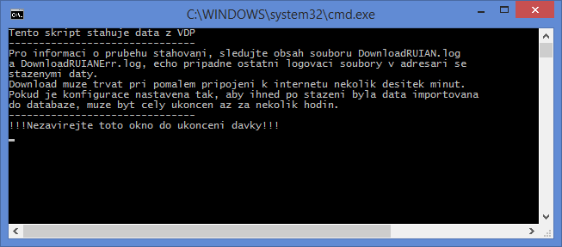

Figure 4 Úvodní okno modulu RÚIAN Downloader

## Výsledky stahování

Do adresáře se staženými daty jsou kromě dat RÚIAN uloženy také stavové informace pro další moduly RÚIAN Toolboxu.

Například po stažení dat a aktualizací 9.11.2014 se vytvoří:

|  |  |
| --- | --- |
| Soubor | Obsah |
| Download_2014.11.09.txt | Seznam stavových dat stažených dle nastavení. |
| Download_2014.11.09VFRlog.log | Podrobný výpis importu stavových dat z formátu VFR do databáze. |
| Download_2014.11.09VFRerr.log | Výpis případných chyb při importu stavových dat VFR |
| info.txt | Podrobné informace o stavu stahování. |
| Patch_2014.11.09.txt | Seznam aktualizací stažených dle nastavení. |
| Patch_2014.11.09VFRlog.log | Podrobný výpis importu aktualizací VFR. |
| Patch_2014.11.09VFRerr.log | Výpis případných chyb při importu aktualizací VFR |
| Soubory *.gz nebo *.xml | Stažená, případně rozbalená data RÚIAN |

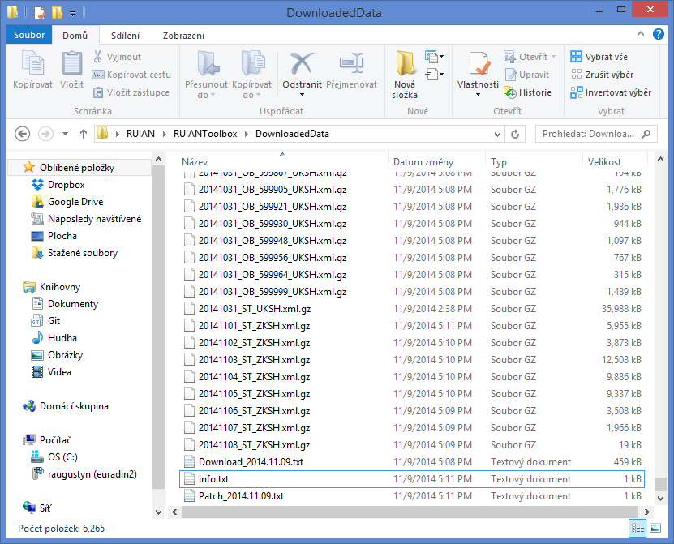

Figure 5 Stažená stavová data RÚIAN včetně aktualizací

### RUIANDownload.log

Tento soubor je generován v adresáři RUIANDownloader a obsahuje podrobný výpis stahování, včetně případných chybových hlášení. Tento soubor se po opětovném spuštění stahování a stahování aktualizací nemaže, ale je průběžně doplňován.

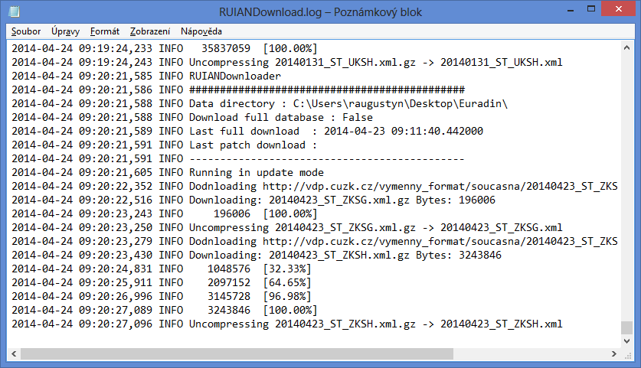

# RÚIAN Importer

Modul RÚIAN Importer je nástroj umožňující po jednoduché konfiguraci vytvářet a aktualizovat kopii databáze RÚIAN z dat stažených z VDP. V případě použití mimo síť internet je možné využít data RÚIAN umístěná v souborovém systému, která lze samostatně stáhnout pomocí RÚIAN Downloader.

Z důvodu zabezpečení maximální rychlosti, přenositelnosti a podpory prostorových databází je knihovna postavena na ovladači GDAL/OGR/VFR. Modul je ověřen ve spojení s databází PostGIS.

Knihovnu je možné používat jako samostatný celek k importu dat do geodatabáze.



Figure Import dat RÚIAN do GeoDatabáze

## Instalace

Knihovna RÚIAN Importer je součástí sady nástrojů RÚIAN Toolbox, jejíž aktuální verze je dostupná v archivu online[4], po stažení a rozbalení archivu ji najdeme ve složce RUIANImporter.

### Důležité soubory modulu RUIANImporter

|  |  |
| --- | --- |
| Soubory | Obsah |
| importRUIAN.py | Skript generující importní dávku pro volání knihovny GDAL/OGR |
| ImportRUIAN.cfg | Konfigurační soubor pro nastavení parametrů importu |
| ImportRUIAN.bat | Dávka v hlavním adresáři pro spouštění, určená pro ruční spouštění importu po přenosu stažených dat do sítě oddělené od sítě internet |
| ImportRUIAN.log | Výpis činnosti dávky ImportRUIAN.bat |
| ImportRUIANErr.log | Výpis případných chyb při běhu dávky ImportRUIAN.bat. |

### Konfigurace

Konfigurace parametrů se provede nastavením jednotlivých hodnot v konfiguračním souboru *ImportRUIAN.cfg*.

|  |  |
| --- | --- |
| Parametr | Význam |
| DATABASE_TYPE | Typ databáze (PostGIS) |
| dbname | Jméno databáze |
| Host | IP adresa serveru, na kterém databáze běží |
| Port | Port serveru, na kterém databáze běží |
| User | Uživatelské jméno, pod kterým databázi vytvářet |
| Password | Heslo uživatele *User* |
| SchemaName | Databázové schéma, do kterého databázi vytvářet. Pokud není vyplněno, použije se schéma Default |
| Layers | Omezení na vyjmenované vrstvy, která z dat RÚIAN načítat, oddělené čárkou. Implicitní hodnota je AdresniMista,Ulice,StavebniObjekty,CastiObci,Obce,Mop,Momc, tj. pouze tabulky potřebné pro využití adres. |
| BuildServicesTables | Jestliže je nastaveno na True, budou po importu dat do databáze generovány pomocné tabulky pro RÚIAN Web Services. |
| BuildAutocompleteTables | Jestliže je nastaveno na True, budou v rámci spuštění generování tabulek pro služby (BuildServicesTables=True) vytvářeny také tabulky pro našeptávače. |
| os4GeoPath | Relativní nebo absolutní cesta ke knihovně GDAL s podporou formátu VFR |

#### Pozn.: Změna nastavení hodnot BuildServicesTables a BuildAutocompleteTables se projeví po stažení následující aktualizace. Pokud chceme vygenerovat tabulky dle nastavení ručně, je možné využít script RUIANServices\services\auxiliarytables.py.

#### Příklad nastaveného konfiguračního souboru ImportRUIAN.cfg

buildServicesTables=False  
buildAutocompleteTables=False  
dbname=ruian  
host=localhost  
port=5432  
user=postgres  
password= postgres  
schemaName=default  
os4GeoPath=..\OSGeo4W_vfr\OSGeo4W.bat

## Spouštění modulu RUIANImporter

Modul spouštíme přímo pomocí manažera souborů v příkazové řádce nebo můžeme vytvořit zástupce na ploše spuštěním modulu ***importRUIAN.py***, případně můžeme použít dávku ***ImportRUIAN.bat***.

Importní modul zapisuje hlavní informace do souborů s příponou LOG ve stejném adresáři, ve kterém jsou umístěna stažená data RÚIAN.

## Výsledky importu

Výsledkem importu je vytvoření, případně aktualizace repliky databáze RÚIAN podle nastavených parametrů.

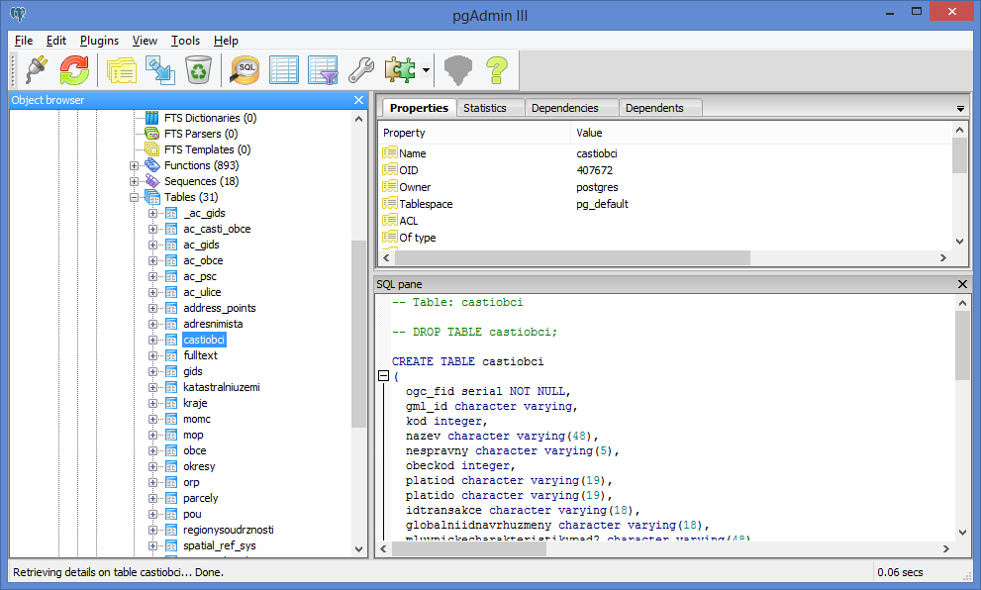

Figure 8 Úplná replika databáze RÚIAN v databázi PostGIS

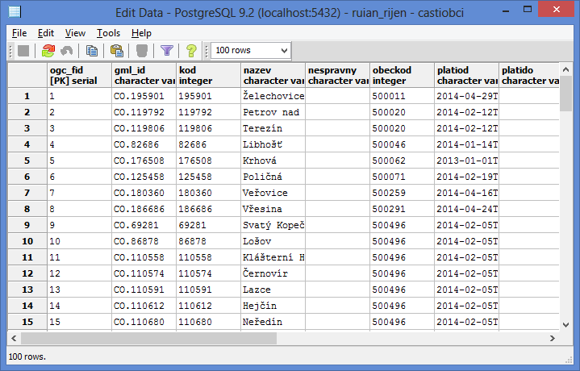

Figure 9 Obsah tabulky *části obcí*

### Detailní informace o importech a aktuálnost databáze

Detailní informace o stavu a obsahu databáze, nad kterou služby běží je možné získat pomocí odkazu v dolní části úvodní stránky portálu. Informace jsou uloženy na serveru v adresáři se staženými daty RÚIAN.

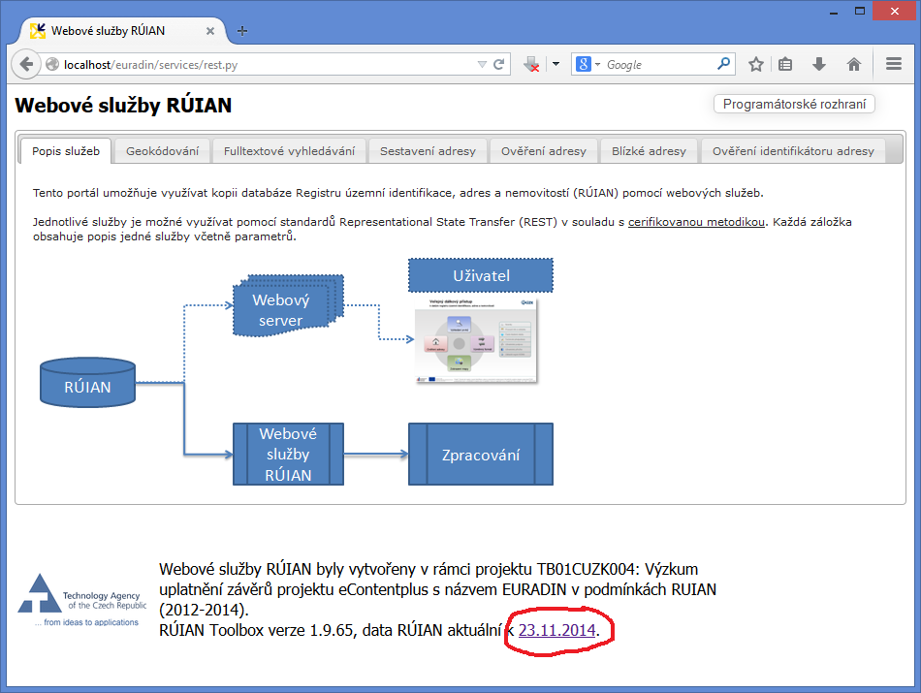

Figure 10 Odkaz na detailní informace na portálu služeb

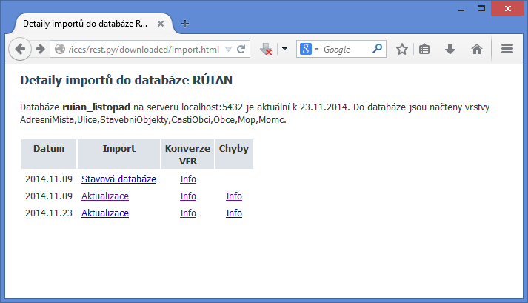

Figure 11 Stránka se stavem importů z databáze RÚIAN

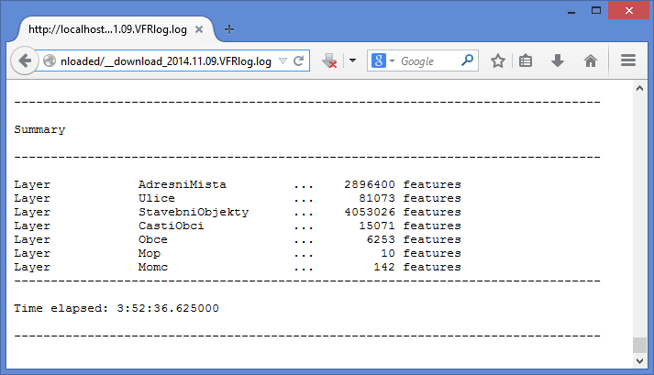

Figure 12 Detailní výpis importu části stavové databáze

Pozn. Na serveru s operačním systémem Windows Server 2013, 24 GB paměti a 2xIntel(R) Xeon(R) CPU 2.00 GHz proběhl import kompletní stavové databáze za 23 hodin a 8 minut, databáze s tabulkami pro využití adres za 7 hodin a 12 minut.

Na notebooku s operačním systémem Windows 8, 8 GB paměti a Intel(R) Core(TM) CPU 1.8 GHz proběhl import databáze s tabulkami pro využití adres za 3 hodiny a 44 minut.

# RÚIAN Web Services

RÚIAN WebServices je implementace webových služeb nad replikou databáze RÚIAN zaměřující se na využití adres v databázi. Webové služby jsou standardizovány v rozhraní REST a SOAP v souladu s [metodikou](http://bivoj.vugtk.cz/euradin/Doc/WP03/MetodikaWeboveSluzby.docx)[5] ČÚZK.



Figure Využití adres RÚIAN pomocí služeb

## Instalace

Knihovna RÚIAN Web Services je součástí sady nástrojů RÚIAN Toolbox, jejíž aktuální verze je dostupná v archivu online[6], po stažení a rozbalení archivu ji najdeme ve složce RUIANServices.

Instalaci služeb RÚIAN Web Services je potřeba provádět správcem webového serveru s příslušným oprávněním.

### Výběr HTTP Serveru

Modul RÚIAN Web Services vytváří webové služby ve standardu Common Gateway Interface (CGI). Ke svému běhu proto vyžaduje HTTP server, který tento protokol podporuje, například Apache HTTP Server[7] nebo Internet Information Services[8]. Volba serveru není nijak omezena, modul je prakticky ověřen na serveru Apache HTTP 2.2.22[9].

### Konfigurace HTTP Serveru

Na instalovaném HTTP serveru nastavíme adresář *RUIANToolbox\RUIANServices\services* jako virtuální adresář tak, aby v něm bylo povoleno spouštět CGI skripty. Symbolické jméno tohoto adresáře později použijeme při nastavení hodnoty *servicesWebPath* v konfiguračním souboru *RUIANServices.cfg*.

#### Konfigurace na serveru Apache HTTP

Na HTTP serveru Apache se publikované virtuální adresáře nazývají *aliasy*. Pro služby CGI je potřeba vytvořit alias dle následujícího příkladu:

*ScriptAlias /ruian/ "C:/temp/RUIANToolbox/RUIANServices/services/"  
<Location "/ruian">  
 Options None  
 Order allow,deny  
 Allow from all  
</Location>*

Tento příklad zveřejní na serveru adresář *C:/temp/RUIANToolbox/RUIANServices/services/* pod symbolickým jménem *ruian*. Změna se projeví po restartování serveru Apache HTTP.

### Konfigurace souboru RUIANServices.cfg

Konfigurační soubor RUIANServices.cfg se implicitně nachází v hlavním adresáři RÚIAN Toolbox.

|  |  |
| --- | --- |
| Parametr | Význam |
| ServicesWebPath | Relativní URL ke skriptu *rest.py*. Pokud jsme vytvořili alias *ruian* dle příkladu výše, potom je hodnota *ruian/rest.py/* |
| DatabaseName | Jméno databáze, do které je na serveru PostGIS udržována kopie databáze RÚIAN |
| ServerHTTP | Vnější jméno HTTP serveru, například www.vugtk.cz/euradin/ |
| DatabaseUserName | Uživatelské jméno s oprávnění přístupu do databáze, implicitní hodnota je *postgres* |
| DatabasePassword | Heslo uživatele do databáze |
| DatabasePort | Port databáze PostGres, implicitní hodnota je 5432 |
| DatabaseHost | IP adresa serveru, na kterém databáze běží, lokální počítač je localhost |

Hodnoty DatabaseHost, DatabasePort, DatabaseName, a DatabasePassword nemusí být nastaveny. V tom případě jsou převzaty z hodnot Host, Port, dbname, User a Password v konfiguraci RÚIAN Importer-u.

### Testování nakonfigurovaného serveru

Otestovat funkčnost nakonfigurovaného serveru můžeme na adrese, která je nastavena v konfiguračním souboru (parametry ServerHTTP a ServicesWebPath), například http://www.vugtk.cz/euradin/ *ruian/rest.py*.

# Použité zkratky

|  |  |
| --- | --- |
| [RÚIAN](http://www.cuzk.cz/ruian/RUIAN.aspx) | Registr územní identifikace, adres a nemovitostí |
| [VDP](http://vdp.cuzk.cz/) | Veřejný dálkový přístup |
| [OpenSource](http://opensource.org/) | OpenSource Software Initiative |
| [CGI](http://www.w3.org/CGI/) | Common Gateway Interface |
| [HTTP](http://www.w3.org/Protocols/) | Hypertext Markup Language |
|  |  |

# Příloha A. Vytvoření databáze pro repliku RÚIAN v PostGIS

Tato kapitola nemá za cíl být náhradou dokumentace PostGIS, jedná se o rychlého průvodce vytvořením databáze pro import.

1. Otevření správce databáze pgAdmin

Správce databáze ***pgAdmin*** vyvoláme použitím odpovídající ikony. Na novějších systémech windows můžeme aplikaci vyhledat po stisknutí kombinace kláves ***Win+c*** a zvolením volby *Hledat* v menu.

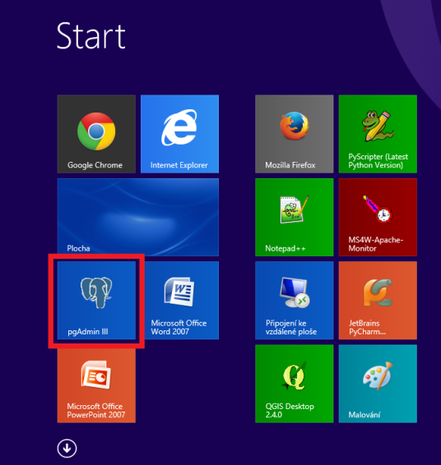

2. Vyvolání dialogu pro vytvoření databáze

Dvojitým kliknutím otevřeme odpovídající databázový server a na něm vybereme seznam databází. Pravým tlačítkem vyvoláme kontextovou nabídku a zvolíme položku ***New Database...***.

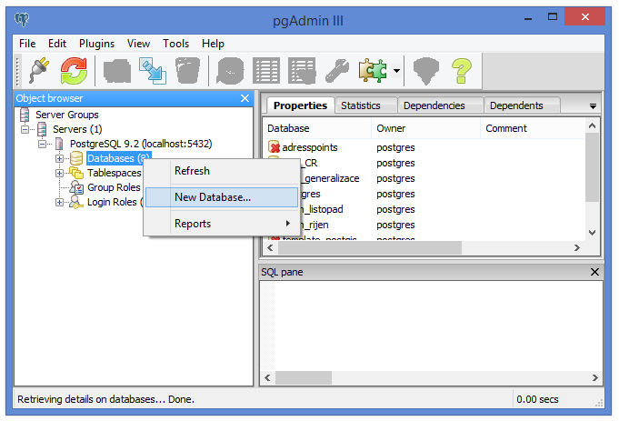

3. Vložíme jméno databáze a potvrdíme pomocí tlačítka ***OK***.

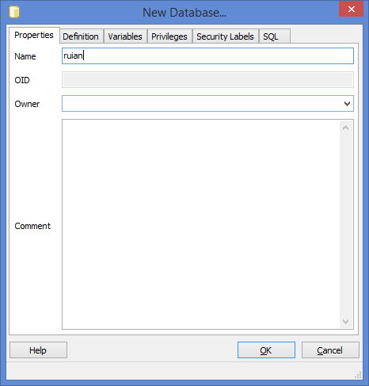

4. V kontextové nabídce nově vytvořené databáze zvolíme ***New Object | New Extension***.

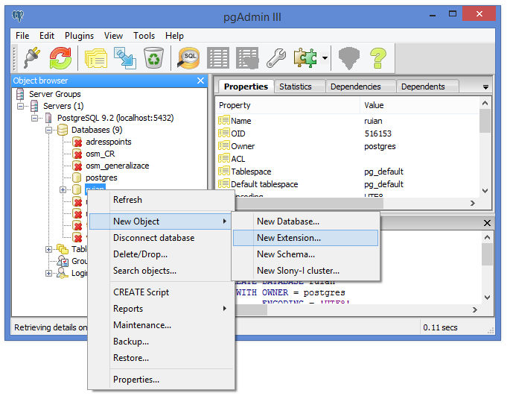

5. Zvolíme rozšíření *postgis* a potvrdíme tlačítkem ***OK***.

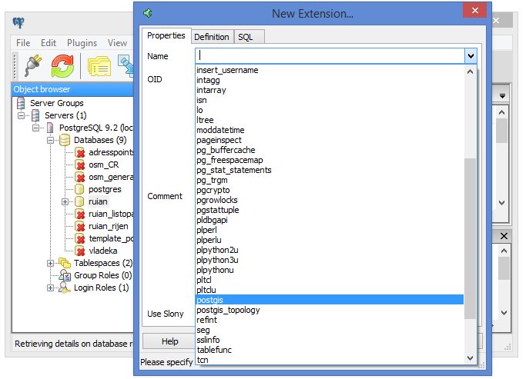

6. Tím je databáze s rozšířením o prostorové objekty vytvořena.

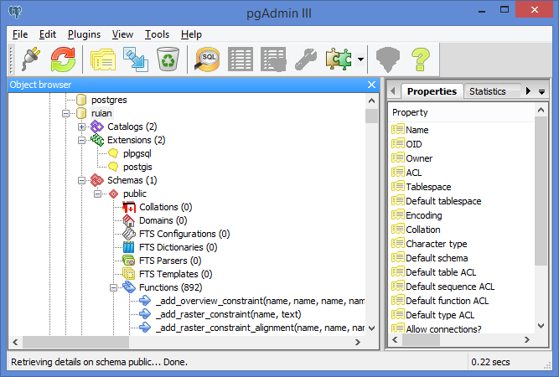

# Příloha B: Automatické stahování aktualizací databáze RÚIAN

K databázi RÚIAN jsou publikovány aktualizační balíčky jednou denně, je proto vhodné je stahovat automaticky každý den, případně zároveň importovat do databáze. K tomu postačí nastavit plánovač operačního systému tak, aby jednou denně spouštěl modul RÚIAN Downloader. Tato příloha ukazuje příklad nastavení automatického stahování, které by mělo být prováděno administrátorem systému.

## Operační systém Microsoft Windows

* Vyvoláme položku Nastavení | Ovládací panely | Systém a zabezpečení | Nástroje pro správu | Plánovač úloh[10]
* Z nabídky zvolíme položku **Akce** | **Vytvořit základní úlohu**
* Vyplníme položky v zobrazeném průvodci tak, aby odpovídal našim požadavkům
* Stiskneme **Dokončit**.

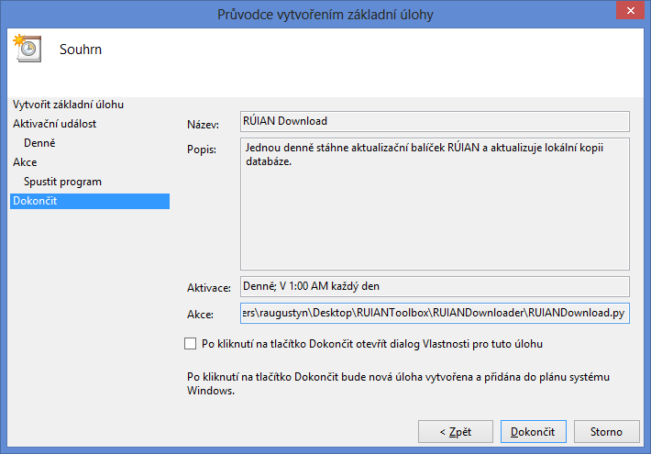

## Operační systém Unix (Linux)

Přidáme příslušné nastavení do tabulky *etc/crontab* programu *cron* dle našich požadavků, například:

*00 1* * * root run-parts /users/raugustyn/RUIANTools/RUIANDownloader/RUIANDownloader.py*

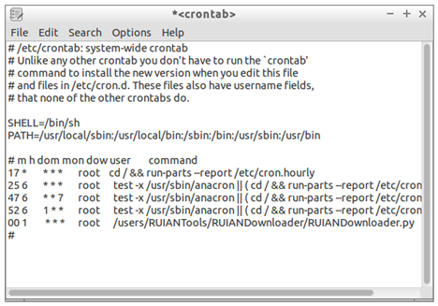

# Příloha C: Oživení RÚIAN Web Services s minimálním nastavením

Tato kapitola popisuje rychlý (quick&dirty) způsob zprovoznění na operačním systému Windows a webovém serveru Apache. V závislosti na lokálním nastavení počítače a verzi operačního systému, mohou být některé kroky drobně odlišné. Oživení je nutné provádět buď přímo správcem systému, databáze a webového serveru, nebo alespoň pod jeho dohledem.

## 1. Kontrola systému

Zkontrolujeme, že na počítači jsou zprovozněny následující komponenty:

1. Interpretr Python a knihovny psycopg2 a web
2. Webový server Apache
3. Databázový server PostGIS

### 1.1. Interpreter Python 2.7.5 a knihovny psycopg2 a web v Pythonu

To provedeme například spuštěním interpreteru, který bývá standardně nainstalován v c:\python27\python.exe, kontrolou čísla verze a načtením obou modulů:

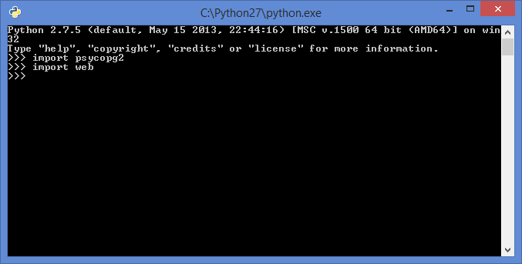

### 1.2. Server HTTP Apache

Od správce webového serveru získáme základní informace o webovém serveru:

|  |  |
| --- | --- |
| Co | Význam |
| CestaApache | Adresář, ve kterém je server nainstalován |
| JménoServeru | Jméno serveru, pod kterým je publikován do sítě internet. Místní odkaz je vždy localhost. |
| Port | Port, na kterém je server publikován |

Spustíme správce serveru <CestaApache>\bin\ApacheMonitor.exe a zkontrolujeme, že server běží, případně ho nastartujeme.

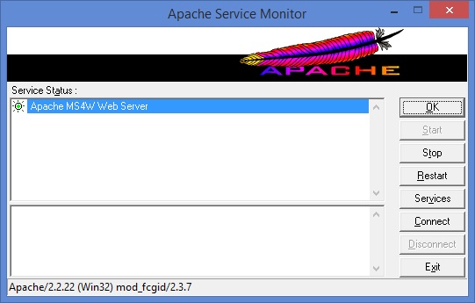

### 1.3. Databázový server PostGIS

Spustíme správce databáze pgAdmin a připojíme se k databázi, tím ověříme platnost jména a heslo, pokud je potřeba.

   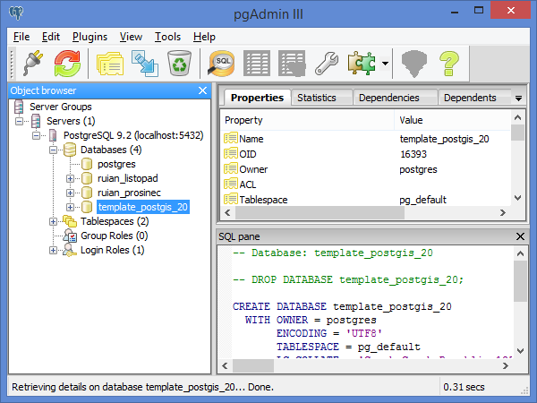

## 2. Stažení knihovny RÚIAN Toolbox

Stáhneme a rozbalíme do zvoleného adresáře[11] (dále jen TargetDir) knihovnu RÚIAN Toolbox z archivu[12]. Do tohoto adresáře rozbalíme knihovnu[13].



## 3. Vytvoření databáze pro repliku RÚIAN

Vytvoříme databázi pojmenovanou ***ruian*** podle přílohy A.

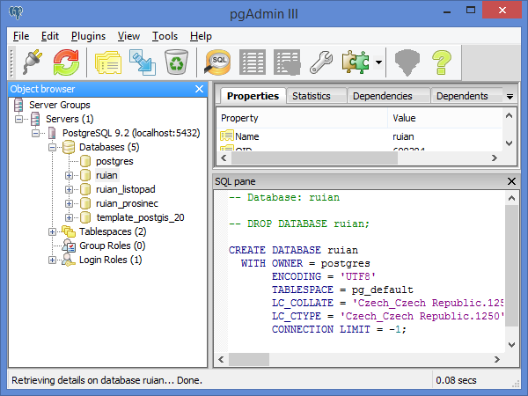

## 5. Nastavení importu do databáze

V souboru ImportRUIAN.cfg nastavíme odpovídající hodnoty:

|  |  |
| --- | --- |
| Parametr | Význam |
| dbname | ruian |
| user | Uživatelské jméno, implicitně postgres |
| password | Heslo, implicitně postgres |

buildServicesTables=True  
buildAutocompleteTables=True  
DATABASE_TYPE=PostGIS  
dbname=ruian   
host=localhost  
port=5432  
user=postgres  
password=postgres  
schemaName=default  
layers=AdresniMista,Ulice,StavebniObjekty,CastiObci,Obce,Mop,Momc  
os4GeoPath=..\..\OSGeo4W_vfr\OSGeo4W.bat

## 6. Nastavení serveru Apache

Publikujeme zvolený adresář RUIANToolbox na serveru Apache v souboru ..\Apache\conf\httpd.conf:

*ScriptAlias /ruian/ "<Zvolená cesta>/RUIANToolbox-master/RUIANServices/services/"  
<Location "/ruian">  
 Options None  
 Order allow,deny  
 Allow from all  
</Location>*

a restartujeme server apache.

## 7. Nastavení serveru WebServices

Nastavíme hotnoty servicesWebPath v souboru RUIANServices.cfg:

*servicesWebPath=ruian/rest.py/  
serverHTTP=localhost*

## 8. Stažení dat a aktualizací, import do databáze

Spustíme script DownloadRUIAN.bat.

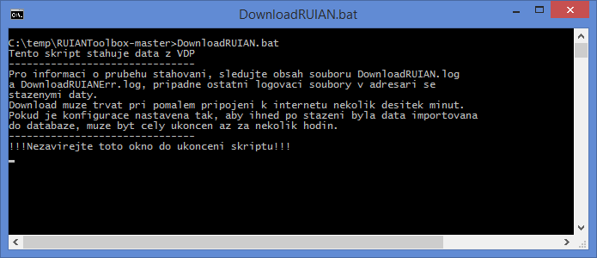

## 9. Ověření dostupnosti a využívání služeb

Po doběhnutí skriptu DownloadRUIAN.bat, ověříme na adrese localhost/ruian/rest.py ověříme, že je portál služeb dostupný a funkční. Poté povolíme a ověříme přístup z počítačů mimo lokální doménu v souladu s příslušnými pravidly počítačové sítě.

1. Výkon HW musí však odpovídat očekáváním na rychlost běhu jednotlivých komponent knihovny
2. Testováno na Microsoft Windows 8.1 Desktop a Microsoft Windows Server 2012
3. V některých verzích Windows nefunguje parametr přesměrování zcela korektně a část standardních výstupů může být operačním systémem zaznamenána do výpisu chyb
4. <https://github.com/vugtk21/RUIANToolbox/archive/master.zip>
5. http://bivoj.vugtk.cz/euradin/Doc/WP03/MetodikaWeboveSluzby.docx
6. <https://github.com/vugtk21/RUIANToolbox/archive/master.zip>
7. http://httpd.apache.org/
8. http://windows.microsoft.com/en-us/windows-8/internet-information-services-iis-8-5
9. http://httpd.apache.org/docs/2.2/
10. Platí pro Microsoft Windows 8.0
11. Jméno adresáře nesmí obsahovat mezery a znaky s diakritikou
12. <https://github.com/vugtk21/RUIANToolbox/archive/master.zip>
13. <http://geo1.fsv.cvut.cz/landa/vfr/OSGeo4W_vfr.zip>